

**Dipartimento di Filosofia**

**Dottorato di ricerca *Philosophy, Science, Cognition and Semiotics***

**Seminari di «dianoia. Rivista di filosofia»**

Sulla costruzione

del consenso alla violenza

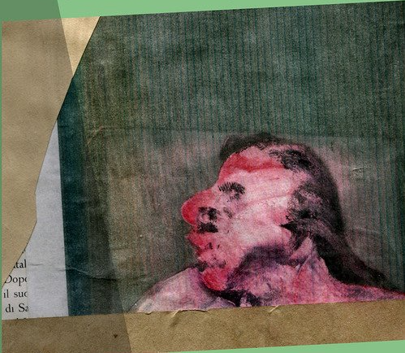

intervengono

**Luca Baldissara, Alberto Burgio**

**Marina Lalatta Costerbosa**

**a partire da**

**Alberto Burgio, *La coscienza razzista. Impunità e senso di colpa***

**Milieu, Milano 2024**

**25 febbraio, ore 15.30**

**Aula Mondolfo, via Zamboni 38**